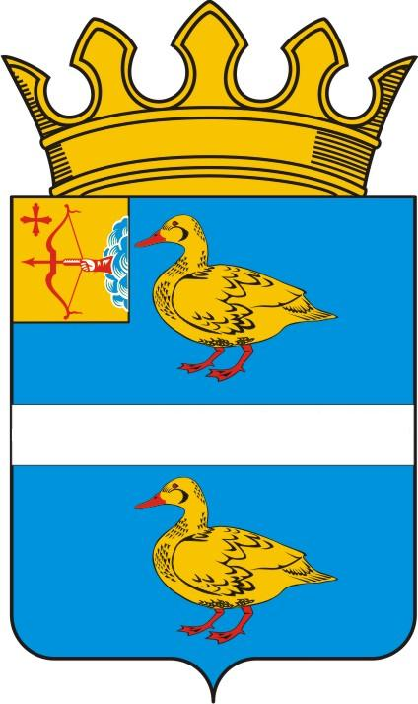

ДУМА ЯРАНСКОГО МУНИЦИПАЛЬНОГО РАЙОНА

КИРОВСКОЙ ОБЛАСТИ

РЕШЕНИЕ

25.04.2025 | г. Яранск | № 267
Об участии в реализации Проекта по поддержке местных инициатив
в Кировской области в 2026 году

В соответствии с Федеральным законом от 06.10.2003 № 131-ФЗ «Об общих принципах организации местного самоуправления в Российской Федерации», постановлением Правительства Кировской области от 29.12.2023 № 777-П «Об утверждении государственной программы Кировской области «Содействие развитию гражданского общества и реализация государственной национальной политики» Яранская районная Дума РЕШИЛА:
- Муниципальному образованию Яранский муниципальный район Кировской области принять участие в реализации Проекта по поддержке местных инициатив в Кировской области в 2026 году, участвуя в конкурсе районов.
- Опубликовать настоящее решение в Информационном бюллетене органов местного самоуправления муниципального образования Яранский муниципальный район Кировской области, разместить в сети Интернет на официальном сайте органов местного самоуправления муниципального образования Яранский муниципальный район Кировской области https://yaransk-r43.gosweb.gosuslugi.ru.
3. Настоящее решение вступает в силу после его официального опубликования.

Председатель  Яранской районной Думы  Л.П. Белоусова | Глава  Яранского района  А.А. Трушкова
ПОДГОТОВЛЕНО  Консультант отдела  организационной и кадровой работы администрации района |  |  | О.И. Щекурина
СОГЛАСОВАНО

Заместитель главы администрации района, начальник финансового управления администрации района |  |  | Л.В. Беляева
Заведующий отделом правовой работы администрации района |  |  | Е.Л. Бусыгина

